УДК 004.31

Александр Александрович Штин
ИжГТУ, доцент, доцент, к.т.н., Россия, Ижевск, shtin_a_a@mail.ru
Alex A. Shtin
ISTU, Associate Professor, Associate Professor,
PhD in Engineering, Russia, Izhevsk, shtin_a_a@mail.ru

Особенности обучения студентов в среде моделирования Multisim
Features of teaching students in the Multisim modeling environment

Аннотация. В докладе рассмотрены особенности программной среды Multisim, которые могут затруднять процесс обучения.
Abstract. The report discusses the features of the Multisim software environment that can complicate the learning process.
Ключевые слова: обучение, моделирование, Multisim.
Keywords: training, modeling, Multisim.

Программная среда Multisim [1] может эффективно использоваться не только для решения технических задач, но и в учебном процессе. На кафедре «Электротехника» ИжГТУ Multisim применяется в лабораторном практикуме по ряду дисциплин [2]. Накопленный при этом опыт позволил сформулировать ряд особенностей, знание которых облегчает процесс обучения.
Особенности работы с Multisim по мнению автора можно сформулировать следующим образом.
1. Некорректная работа самой программы.
2. Объективные особенности программы.
3. Типовые ошибки, обычно совершаемые студентами.

Некорректная работа программы.
SPICE-модели для некоторых элементов отсутствуют. Особенно это относится к симисторам (в терминах Multisim TRIAC). Справедливости ради надо заметить, что такие элементы имеют зеленый цвет. Непонятно, зачем нужно было вставлять их в базу данных.
Схемы с некоторыми элементами не работают, несмотря на наличие SPICE-моделей (кварцевые резонаторы, тиристоры и симисторы). Особый интерес вызывает самая обычная кнопка с четырьмя контактами (элемент PB_SPDT). Если не соединить неиспользуемые контакты с общей шиной, что на практике встречается достаточно часто, выдается сообщение об ошибке.
Наконец, некоторые схемы, составленные из абсолютно работоспособных элементов, при моделировании демонстрируют абсолютно нереальные результаты. В качестве примера приведем трехфазную цепь, соответствующую соединению потребителя звездой, которая показана на рис. 1.
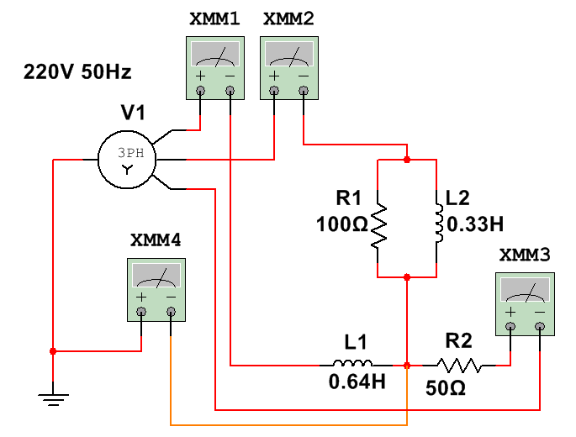

Рис. 1. Схема трехфазной цепи

На рис. 2 показаны показания приборов XMM1-XMM4, измеряющих ток в нулевом и линейных проводах.
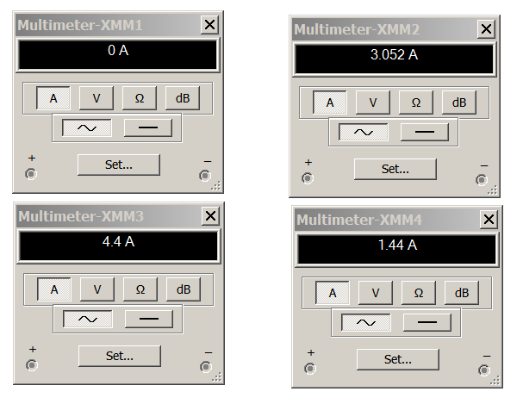

Рис. 2. Показания приборов в трехфазной цепи
Почему сила тока в индуктивности L1 равна нулю для автора так и осталось загадкой. В то же время другие трехфазные цепи моделируются вполне корректно, даже имитируется перегорание ламп накаливания [2].
Объективные особенности программы.
Модели многих приборов не отражают параметры входного импеданса и вообще процесс передачи измеряемого сигнала. Так например, осциллограф, анализатор спектра и другие приборы можно подключать к измерительной цепи одним проводником, что студентам, например, не очень понятно. Второй вывод у приборов присутствует, но если его не подключать, программа предполагает, что он соединен с общей шиной.
Моделирование переходных процессов также может вызывать сообщение об ошибке. Связано это с тем, сила тока через емкостной элемент и напряжение на индуктивном элементе могут достигать бесконечно больших значений. Устранение этого явления сводится к введению дополнительных активных сопротивлений, практически не влияющих на общий характер переходного процесса.
Укажем также на некоторые особенности виртуальных приборов. Например в измерителе вольтамперных характеристик (IV analyzer) при выходе из режима моделирования сбрасываются ранее установленные параметры, что неудобно.
Анализатор спектра (Spectrum analyzer) практически всегда требует предварительной настройки. Во-первых, без правильного выбора режима работы процесс моделирования может очень сильно замедляться. Во-вторых, после выключения режима моделирования при неправильной работе анализатора требуемое значение параметра Resolution freq может быть недоступным. В этом случае нужно удалить прибор и снова его установить в схему.
Автор считает целесообразным привести последовательность настройки анализатора спектра:
- установить значение Start (обычно равно нулю);
- установить значение End (зависит от частоты сигнала);
- нажать виртуальную кнопку Enter на панели анализатора;
- установить значение Resolution freq (обычно 0,1 от частоты первой гармоники;
- щелкнуть мышью по пустому месту рабочего поля.
В большинстве случаев после этих процедур анализатор работает нормально.
В заключение отметим, что режим, который устанавливается после инсталляции Multisim, по мнению автора не является оптимальным. Площадь рабочего поля во многих случаев недостаточна. Нужно выбрать последовательно пункты меню Options – Sheet properties – Workspace – Sheet size – A3.
Сетка убирается выбором пунктов меню Options – Sheet properties. Далее нужно убрать пункт Show grid.
Кроме того, если выбрать стандарт IEC 60617, то изображения резисторов будут соответствовать отечественному стандарту (Options – Global options – Components) .
Типовые ошибки, обычно совершаемые студентами.
Неправильное включение источников питания очень часто происходит при моделировании операционных усилителей, как на рис. 3.
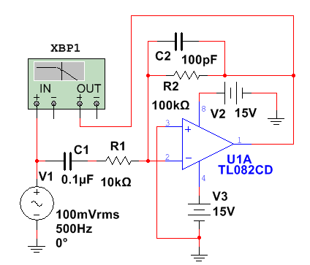

Рис. 3. Неправильное включение источников питания

На рис. 3 источники подключены к операционному усилителю однополярным способом, что не всегда сразу заметно преподавателю.
Также часто в месте пересечения проводников с электрическим соединением студенты не ставят точку (узел), вследствие чего схема не работает.
Наконец, вместо резисторов с ненормируемой мощностью рассеяния, ставятся маломощные резисторы, и Multisim достаточно эффектно отражает их выход из строя. Это может озадачить не только студента, но и преподавателя.
В заключение укажем, что рассмотренные выше особенности ни в коей мере не умаляют ценности Multisim, как обучающей программы.

Список литературы

1. NI Multisim. User Manual. National Instruments, 2009.
2. Штин А.А. Электротехнические дисциплины в среде моделирования Multisim: лабораторный практикум: учеб. пособие для вузов. – Ижевск: изд-во ИжГТУ им. М.Т.Калашникова, 2016. – 220 с.: ил.

